
ประกาศองค์การบริหารส่วนตำบลท่านางแนว
เรื่อง การใช้ข้อบัญญัติงบประมาณรายจ่าย ประจำปีงบประมาณ พ.ศ. 2563
*************************
ตามที่องค์การบริหารส่วนตำบลท่านางแนว ได้จัดทำข้อบัญญัติงบประมาณรายจ่าย ประจำปีงบประมาณ พ.ศ. 2563 เพื่อดำเนินการตามอำนาจหน้าที่ โดยนายอำเภอแวงน้อย ได้พิจารณาอนุมัติเมื่อวันที่ 3 กันยายน พ.ศ. 2562 แล้วนั้น
อาศัยอำนาจตามความในพระราชบัญญัติสภาตำบลและองค์การบริหารส่วนตำบล พ.ศ. 2537 แก้ไขเพิ่มเติมถึงฉบับที่ 6 พ.ศ. 2552 มาตรา 87 วรรค 2 องค์การบริหารส่วนตำบลท่านางแนว จึงขอประกาศใช้ข้อบัญญัติงบประมาณรายจ่าย ประจำปีงบประมาณ พ.ศ. 2563 ขององค์การบริหารส่วนตำบล ท่านางแนว ให้บังคับใช้ตั้งแต่วันที่ 1 ตุลาคม พ.ศ. 2562 เป็นต้นไป (รายละเอียดแนบท้ายประกาศนี้)
จึงประกาศให้ทราบโดยทั่วกัน
ประกาศ ณ วันที่ 5 เดือน กันยายน พ.ศ. 2562

สิบเอก 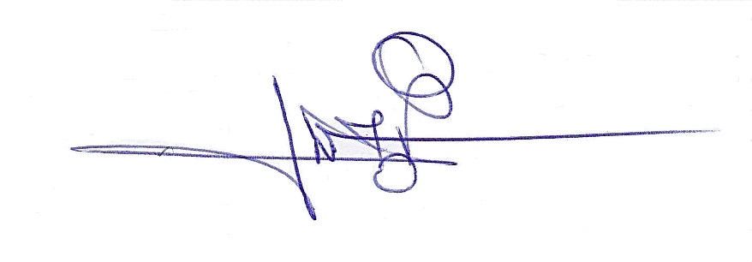
(จวง เหชัยภูมิ)
นายกองค์การบริหารส่วนตำบลท่านางแนว

